Kat. parcela 2621 KO Maine

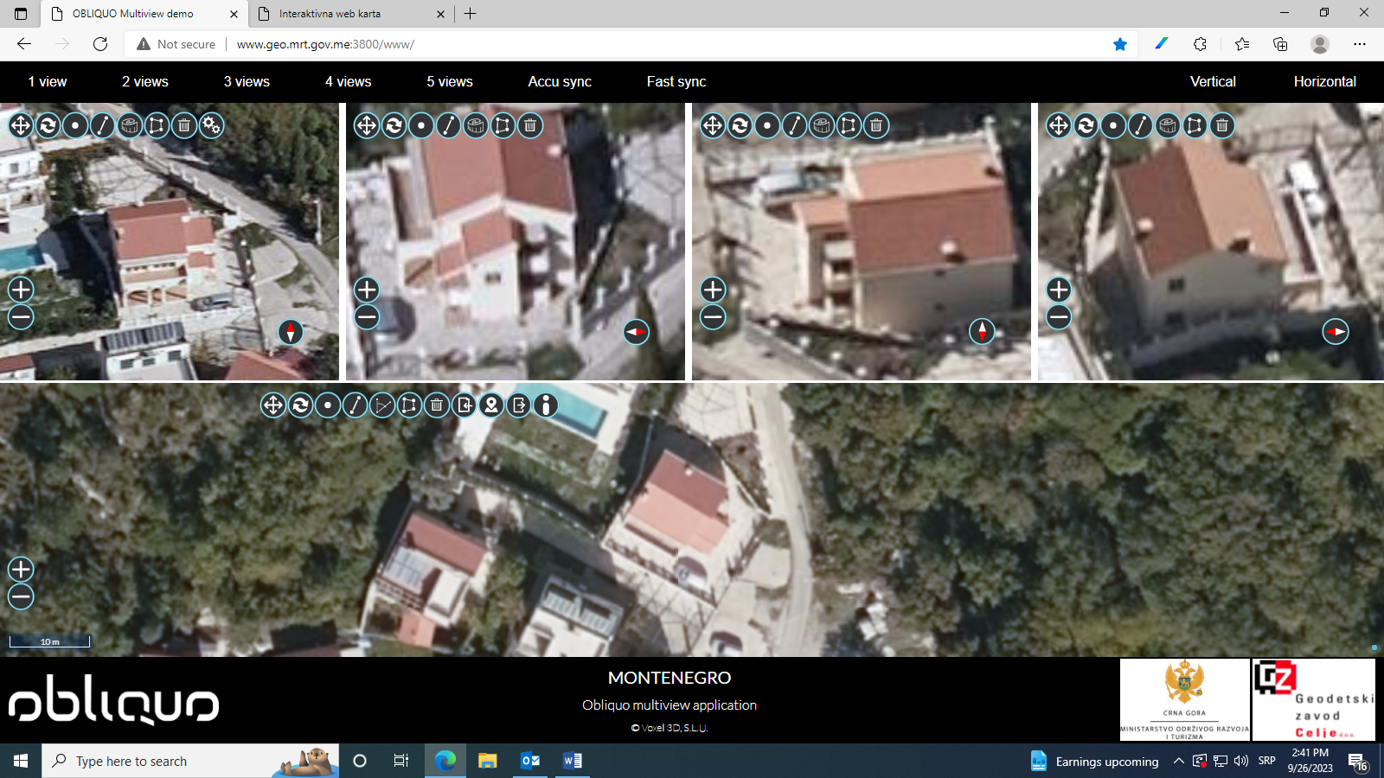

Kat. parcela 335/1 KO Maine

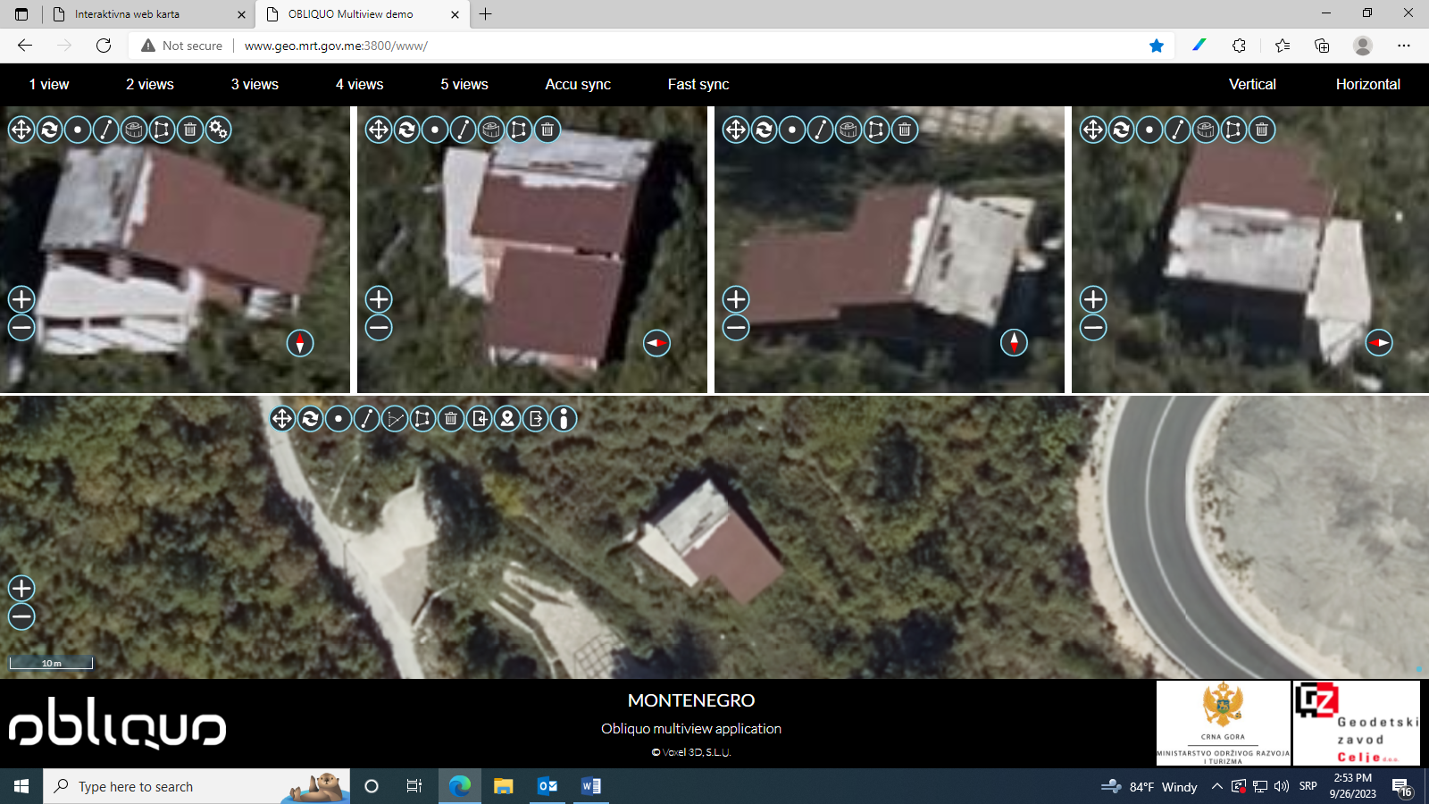

Kat. parcela 394/29 KO Budva

